Tillsynsbegäran – information om höga naturvärden i avverkningsanmälan A 13217-2026 i Bengtsfors kommun
Denna tillsynsbegäran behandlar höga naturvärden i avverkningsanmälan A 13217-2026 i Bengtsfors kommun som inkom 2026-03-12 och omfattar 3,4 ha.
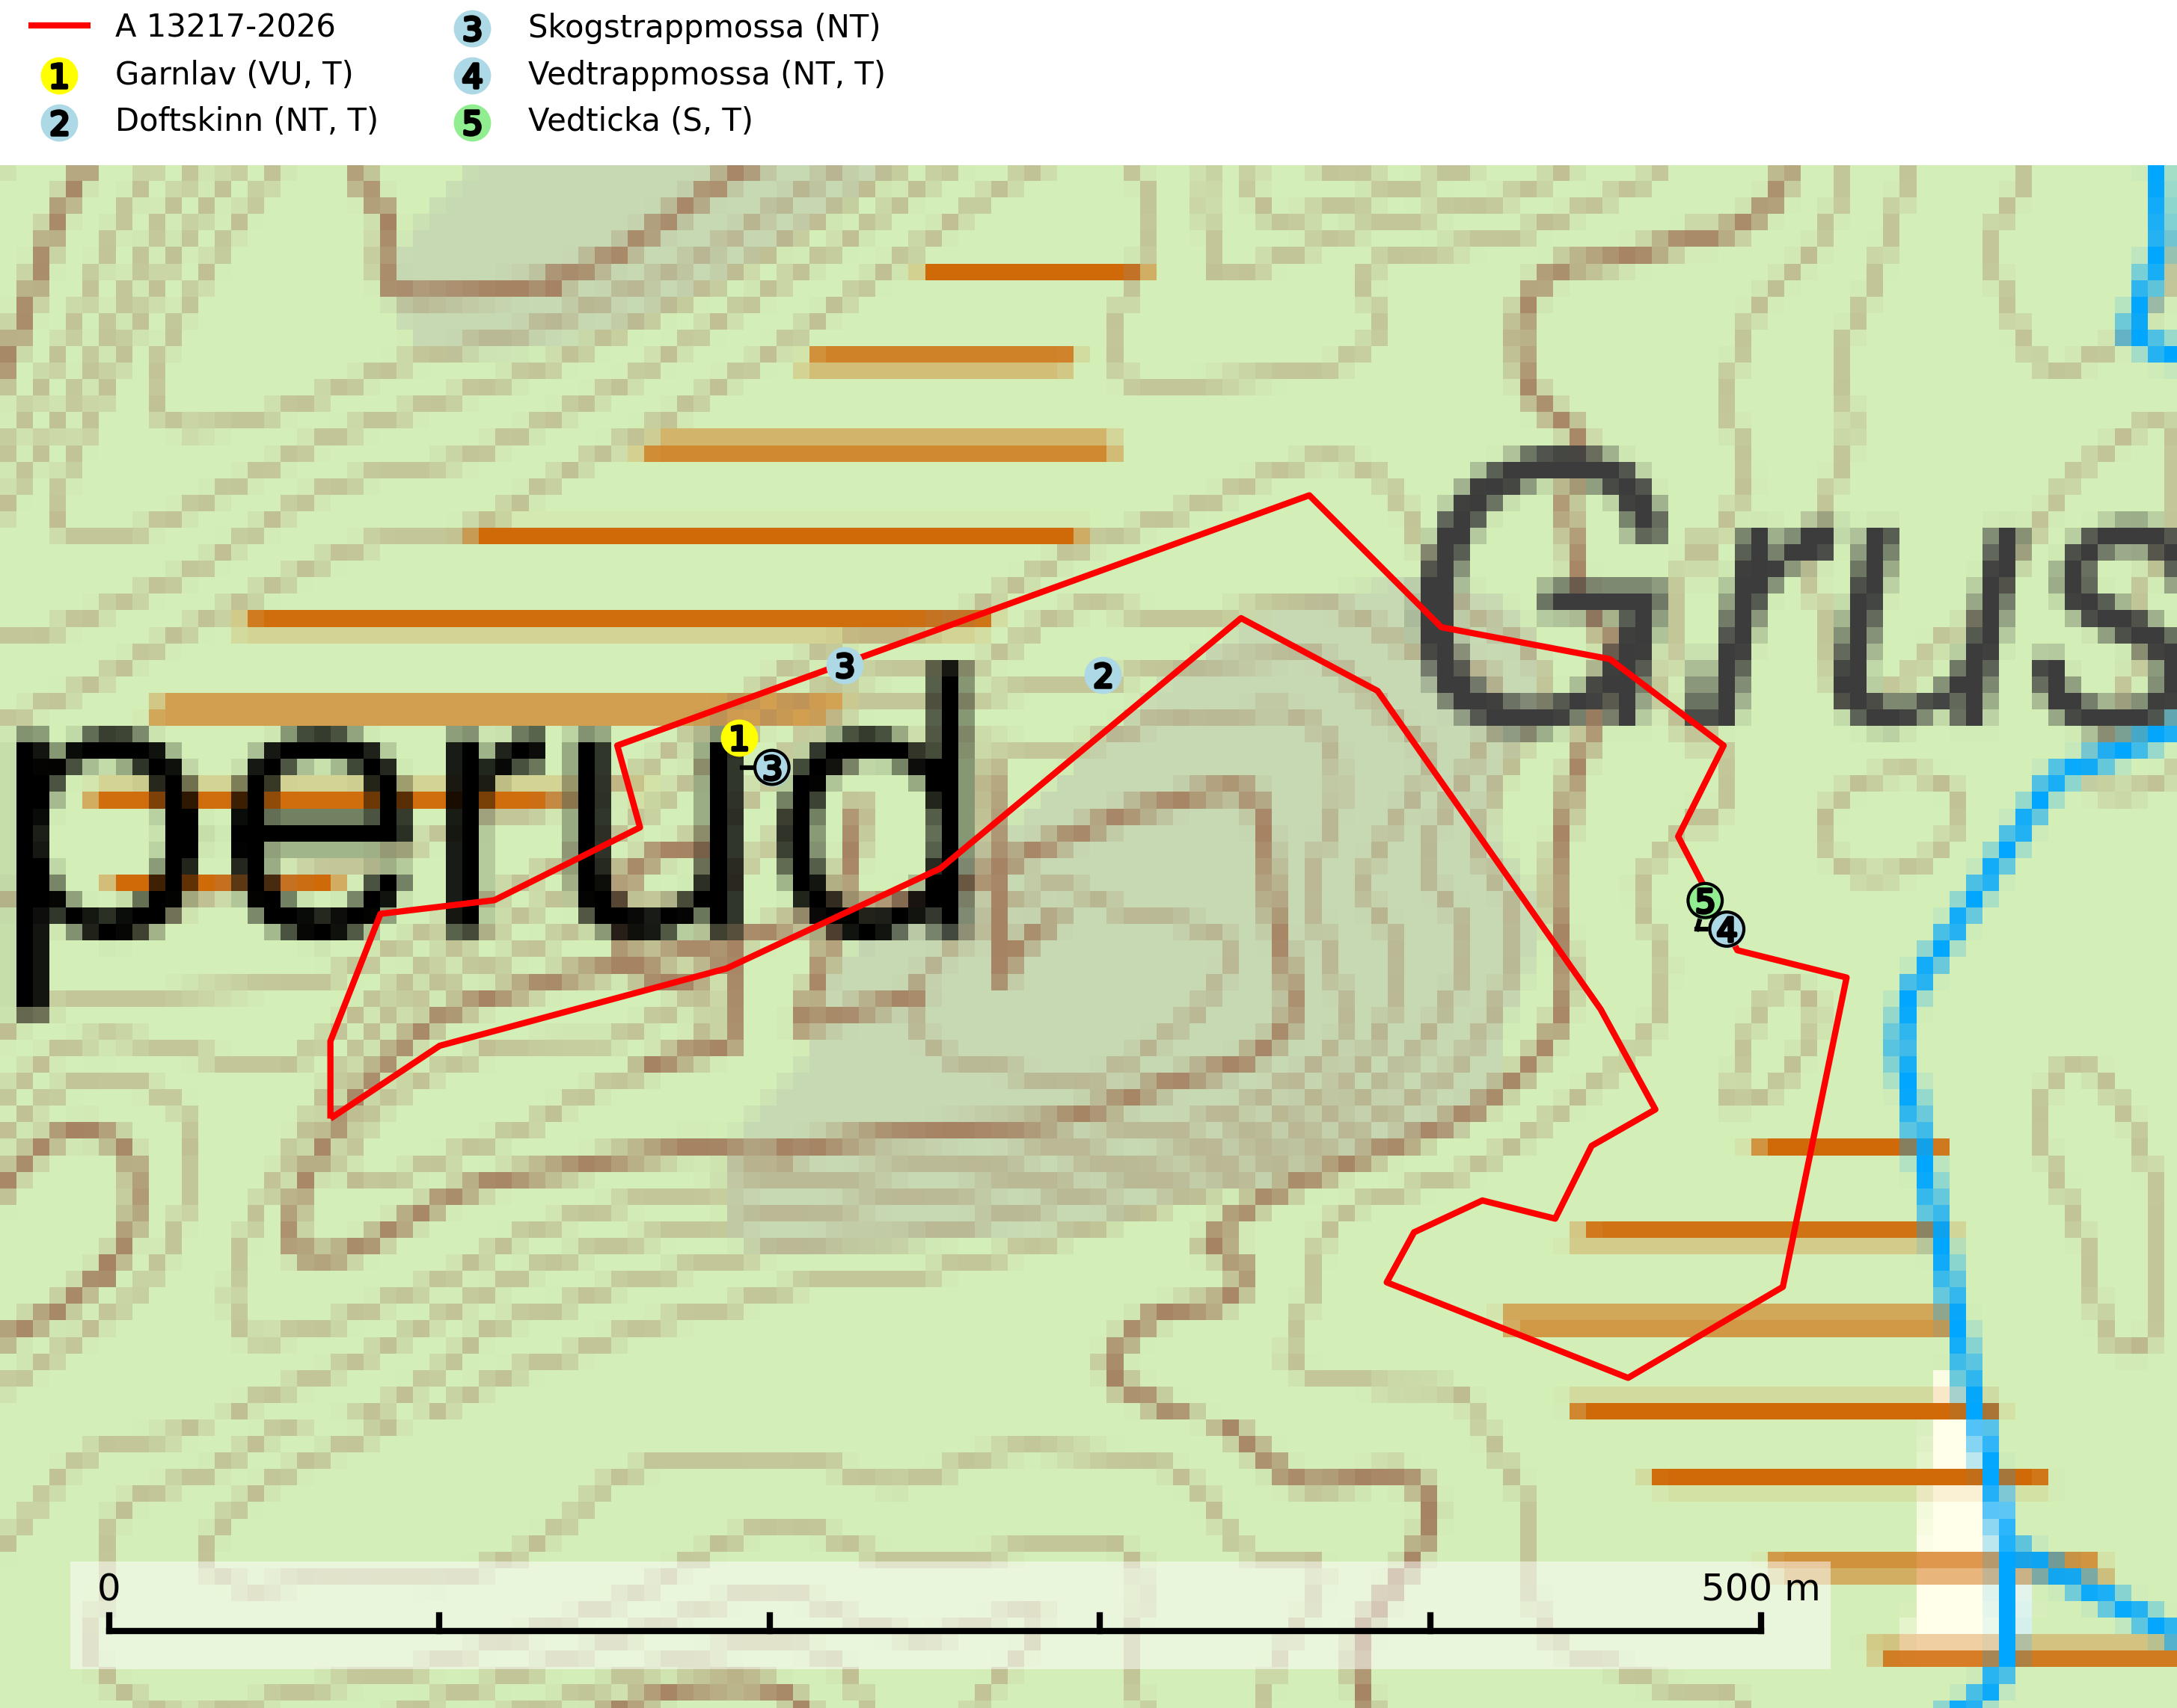
Figur 1. Fyndplatser för naturvårdsarter i avverkningsanmälan. Markörer utan svart kant är placerade på fyndplatsen. Markörer med svart kant är placerade vid sidan av fyndplatsen och har ett svart streck som visar fyndplatsens exakta position. Kartans mittpunktskoordinat är N 6555961, E 352443 i SWEREF 99 TM.
I avverkningsanmälan finns fynd av 5 naturvårdsarter, varav 4 är rödlistade, 4 är typiska (T) och 1 är signalart (S): garnlav (VU, T), doftskinn (NT, T), skogstrappmossa (NT), vedtrappmossa (NT, T) och vedticka (S, T). Se Figur 1.

Tillsynsbegäran
Vi begär härmed att Skogsstyrelsen fattar beslut enligt miljöbalken som säkerställer att skogens höga naturvärden bevaras samt att EU-lagstiftning efterlevs och att artskyddsbrott förhindras.
Vi önskar även ta del av de ställningstaganden och beslut som myndigheten meddelar till följd av aktuell avverkningsanmälan och föreningens inlaga (se 34 § förvaltningslagen).

Naturvårdsarter och fridlysta arter
Nedan följer beskrivningar av de naturvårdsarter och fridlysta arter som har sina livsmiljöer och växtplatser i den avverkningsanmälda skogen. De påträffade naturvårdsarterna är ett tydligt kvitto på att det rör sig om en skog med höga naturvärden.
Garnlav (VU) är en utpräglad barrskogsart som ibland kan drapera träden i norrländska grannaturskogar med hög luftfuktighet. Den förekommer även i talldominerade bestånd där den, förutom i trädens grenverk, påträffas hängande över ojämnheter i tallbarken. Arten har minskat starkt i södra och mellersta Sverige och den minskar även i sitt nordliga utbredningsområde. Minskningstakten uppgår till 30 (20–50) % inom 50 år och överstiger gränsvärdet för Sårbar (VU). Orsaken till tillbakagången beror främst på slutavverkningar av naturskogsartade skogar. Bestånd med riklig förekomst bör regelmässigt sparas, vilket även gynnar flera andra sällsynta och rödlistade arter. Garnlav är värdväxt för den mycket sällsynta och akut hotade fjärilen barrskogslavfly (CR) som hör hemma i boreala barrskogar med riklig förekomst av värdväxten. Tidigare kunde arten konstateras årligen på flera platser vid Dala-Floda i Dalarna innan lokalerna kalavverkades. Senaste fyndet i landet av barrskogslavfly är från år 2000 då den påträffades vid Högberget i Sollefteå kommun. Garnlav är typisk art för 9010 Taiga och 9070 Trädklädd betesmark (SLU Artdatabanken, 2026).
Doftskinn (NT), rödlistad som nära hotad, är en mycket bra signalart för boreal granskog och indikerar ett gran-skogsekosystem med lång kontinuitet av grova lågor. Arten är placerad i toppen av Skogsstyrelsens värdepyramid för bedömning av skog med höga naturvärden och har klassats som en “urskogsindikator”, då den förekommer med ett tydligt optimum i helt eller nästan helt orörda skogar. Doftskinn är typisk art för 9010 Taiga (SLU Artdatabanken, 2025; Nitare & Skogsstyrelsen, 2019).
Skogstrappmossa (NT) är knuten till barrnaturskog med höga naturvärden där den växer på murkna stammar, oftast grova granlågor. Då och då hittas den även på beskuggade urbergsklippor och på fuktig ved i sumpskog. Minskad förekomst av grov död ved av främst barrträd innebär ett hot. Då arten även kräver hög luftfuktighet och skugga utgör alla skogsskötselåtgärder på eller i omedelbar närhet av lokalerna ett hot. På kända lokaler bör ingen avverkning ske (SLU Artdatabanken, 2024).
Vedtrappmossa (NT) växer på död ved, främst i gammal granskog. Den förekommer knappast alls i fjällnära barrskogar utan finns i skogslandskapet nedom fjällen och framför allt i landets södra delar är den en mycket bra signalart för barrnaturskog med höga naturvärden. Skogsavverkning och brist på grov död ved i skogen är de allvarligaste hoten och den överlever inte kalhyggesbruk. Lokaler med sluten granskog, tillräckligt stora för att säkerställa ett kontinuerligt tillskott på grova lågor, bör undantas från storskaligt skogsbruk. Vedtrappmossa är typisk art för 9010 Taiga (SLU Artdatabanken, 2024).
Vedticka är en bra signalart söder om den naturliga norrlandsgränsen. Den är huvudsakligen knuten till äldre barrskogar där det föreligger långvarig kontinuitet av död barrved. Vedticka är typisk art för 9010 Taiga (Nitare & Skogsstyrelsen, 2019; SLU Artdatabanken, 2025).

